

HZMX-100
便携式金属磨屑测量仪

技术参数
TECHNICALPARAMETERS

武汉赫兹电力设备有限公司
WUHANHERTZPOWEREQUIPMENTCO.,LTD

技术参数

产品名称：便携式金属磨屑测量仪
产品型号：HZMX-100

一、产品简介
HZMX-100便携式金属磨屑测量仪主要针对油液中铁磁性磨损颗粒进行快速定量分析，测量油样中的PQ指数。PQ指数为无量纲的定量数字，与样品中铁磨粒的含量及磨粒的大小有良好的线性关系。由于PQ指数对大尺寸铁磁性磨粒更为敏感，因此常与元素分析配合使用，可提高故障探测率。
使用前面板按键及旋钮进行操作，在显示屏中通过表单式的界面显示各操作选项。用户可通过详细的设置选择适用的检测方式及对测量数据进行命名，也可通过默认的设置快速地对油液进行检测。测量时显示屏将会实时显示检测结果。
检测样品必须放入油样瓶中检测，本仪器已经为用户配置了4.5ml的专用油样瓶和配套使用的转换环。

- PQ指数意义
PQ检测不是测量油样中铁磁磨粒的绝对含量，而是用来监测油样中铁磁磨粒含量的变化趋势。PQ指数必须相对改变10%以上才是有效的。空瓶和新油的PQ指数往往不为零，也属正常现象，并不会影响趋势分析，只要同种空瓶或新油读数一致就行。
油料光谱分析方法可以测量铁的ppm含量，但是油料光谱测出的数据并不十分准确，因为光谱技术对大颗粒不敏感，而且进样不均匀。油料光谱技术通常对小于5μm的油样磨粒最有效。根据相关磨粒形状的不同，油料光谱分析结果也会发生改变。
油料光谱分析与PQ指数分析共同使用可以更有效的分析油样中铁磨粒的含量及颗粒大小。如果PQ指数小于光谱分析测出的铁的ppm含量，说明几乎所有的铁磨粒尺寸都小于5μm（腐蚀磨粒通常是这种情况）。如果PQ指数与ppm含量相近甚至更大，就需要用分析铁谱方法检测大磨粒是否存在。
PQ分析只对铁和镍材质的磨损监测有效，而对铝发动机及白色合金轴承的磨损监测不适用，但对柴油发动机过滤器破损等情况产生的比较大的非铁磁性金属颗粒也能检测到，可以用来诊断这类故障。

三、特点及主要功能
1、操作方便，利用触摸屏可以完成所有操作；
2、中英文切换操作，检测结果实时显示、可随时保存；
3、监视误操作功能，如有操作错误，屏幕显示提示；
4、可自动或手动获取曲线功能；
5、上位机可进行多次的趋势分析对比；
6、测量快速、重复性好，满足现场快速了解设备润滑油情况。

四、技术指标
项目 | 参数
供电电压 | AC100V-240V50Hz/60Hz
功耗 | <15W
电源连接 | IEC6A3PIN电源线
使用环境温度 | 15℃-30℃
使用环境湿度 | 30%-80%
外形尺寸 | 402*266*186mm
整机重量 | <5kg
USB连接 | type-A2.0（仅连接U盘用）
数据通讯 | RS232串行通讯口
操作输入方式 | 显示器上的电容式触摸屏
显示 | 5.6英寸TFT彩色液晶显示器（640*480）
测量范围 | 0-15000
测量分辨率 | 1PQ(平均值分辨率0.1PQ)
重复性 | 测量稳定油样（如750标准样品）,重复测量100次，90%数据落在±0.5%或±3PQ内。
捕捉磨粒范围 | >1μm（铁磁性磨粒）
转盘速度 | 13S/圈

五、产品图片

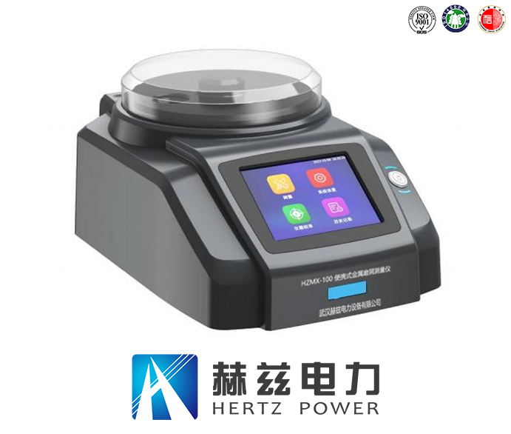

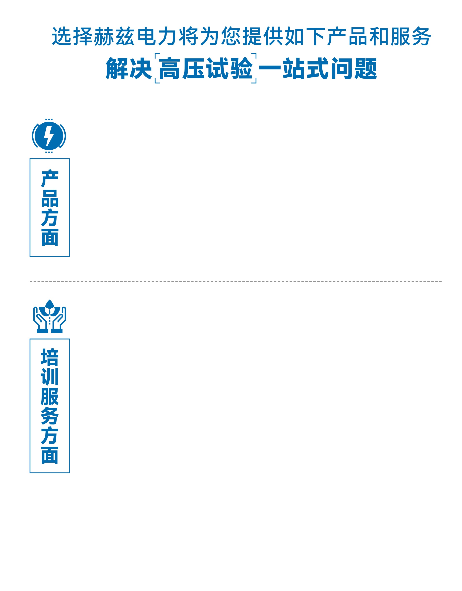
1.产品轻便、体积小、重量轻；
2.产品操作简单，提高现场操作效率；
3.产品质量可靠，精度高，现场使用起来稳定，售后问题少；
4.报价后发技术参数和图片确认，方便满足客户现场使用要求；
5.提供纸质版和电子版说明书方便现场使用；
6.提供第三方检测报告，合格证保修卡，出厂检测报告，质量可靠，方便
在现场甲方单位和监理方随时检查；
7.提供产品操作视频，方便入职新员工操作使用。
1.报价单、合同中提供售后服务承诺书；
2.设备外箱标有技术支持手机号、售后24小时技术支持，售后服务响应速
度快；
3.提供上门服务现场技术指导，解决新人不会操作使用的问题，0基础教学；
4.可以帮客户安排到指定第三方单位校准送检出报告；
5.签订合同后第一时间建立微信VIP客户服务群，及时提供发货物流情况，
多人提供现场技术支持服务，定期分享最新的行业资讯、技术知识、相
关试验规程等；
6.提供现场试验报告模版；
7.提供预防性试验和交接性试验等最新试验规程；
8.提供产品技术培训PPT；
9.提供电气现场作业指导书；
10.在客户着急使用情况下提供备用设备；
11.协助客户安排人员特种作业考证，如高低压电工证，高处作业证，焊
工证，电气试验证，继电保护证，电力电缆证等。

售后服务和质量承诺书

为了更好的服务用户，做好及时的使用指导和售后服务，武汉赫兹电力设备有限公司以“技术领先、质量可靠、轻便易用”为产品宗旨和“快速响应、达到满意、超过期望”为服务宗旨，保证用户在购买、使用、维护产品的每一个过程中都有非常完美的客户体验。

一、产品质量承诺：
1、产品的制造和检测均符合国家标准及行业标准。
2、我公司所提供的产品在质保期内如果存在质量问题，我公司保证全力解决，达到用户满意。

二、产品的质保：
自整机收到货后提供壹年免费维修，终身维护服务。在仪器的使用年限内，本公司将长期提供仪器的维护、使用培训、软件升级、配件供应等相关服务。

三、售后服务能力：
- 在设备的设计使用寿命期内，我公司承诺保证设备的正常使用。壹年内出现故障免费保修，超过壹年或因用户使用不当造成损坏，仍免费提供技术服务，如需更换零部件，仅收取材料成本费。
- 仪器在质保期内如出现故障，请及时与本公司联系，我们将根据情况采取下列措施之一为您服务：□返厂维修□上门维修□更换新仪器□提供应急备品

四、服务管理制度及体系：
1、售前服务：免费向用户提供技术资料，安排客户对我公司进行考察。
2、售中服务：为防止用户选型不当而造成不必要的损失，我公司为用户提供专业的技术选型和指导。在发货前公司会拍摄专业的产品操作视频进行指导，确保正确使用该产品，同时也可以通过电话、视频进行技术交流，让用户用得安心。
3、售后服务：我公司在2小时内响应维护服务，24小时技术支持，可以通过电话、视频进行指导，为更好的做产品售后服务工作，及时接收用户反馈的问题，公司设有专门的售后服务电话：027-83267669，有专业人员接听并及时做好反馈记录，并提供解决问题的办法。如有需要到现场指导的，公司会根据客户实际情况（本省之内）24小时内到达现场处理，外地（外省）48小时到达现场处理，安排相关专业人员到指定地点进行及时指导。除此之外，我公司将定期回访客户的使用情况，提供专业的技术支持，做好回访记录。
4、售后服务申明：本公司所提供的技术支持服务均为免费服务。

